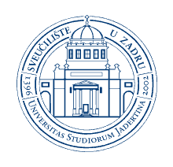 | Sveučilište u Zadru  University of Zadar | Odjel za talijanistiku  Department of Italian STUDIES  Obala kralja Petra Krešimira IV. 2  23000 Zadar, Hrvatska / Croatia | t: +385 23 200 721, 200 581, 200 511  f: +385 23 200 751  URL: http://www.unizd.hr  E-MAIL: talijanistika@unizd.hr

Međunarodni znanstveni skup
Književnost, umjetnost, kultura između dviju obala Jadrana

Zadar - Nin, 25. – 27. listopada 2018.

Convegno internazionale
Letteratura, arte, cultura tra le due sponde dell’Adriatico

Zara - Nona, 25 – 27 ottobre 2018

Prijavni obrazac / Scheda di adesione

(poslati na / inviare a: abukvic@unizd.hr)

Ime / Nome | Prezime / Cognome

Zvanje / Titolo universitario
Ustanova zaposlenja / Università di appartenenza

Adresa / Indirizzo
Telefon / Telefono | E-mail
Naslov izlaganja / Titolo della comunicazione
Sažetak / Abstract (150-200 riječi/ parole)
Jezik izlaganja / Lingua della comunicazione
Potrebna tehnička oprema / Eventuali mezzi tecnici necessari per la presentazione del contributo

Kratka biografska bilješka / Breve nota biografica (max. 150 riječi/ parole)

